รายงานการปฏิบัติราชการประจำเดือนมกราคม 2568
ประจำปีงบประมาณ พ.ศ. 2568
- งานสืบสวน
จับกุม พ.ร.บ.ยาเสพติดฯ รวม 17 ราย 17 คน
-ข้อหา จำหน่ายฯ จำนวน 2 ราย 2 คน
-ข้อหา ครอบครองฯ จำนวน 13 ราย 13 คน
-ข้อหาเสพฯ จำนวน 2 ราย 2 คน

รวมของกลางทั้งหมด
-ยาบ้า 179 เม็ด -ฝิ่นดิบ 0.09291 กิโลกลัม
--ยาไอซ์ 0.00368 กรัม -เฮโรอีน 1.45 กรัม
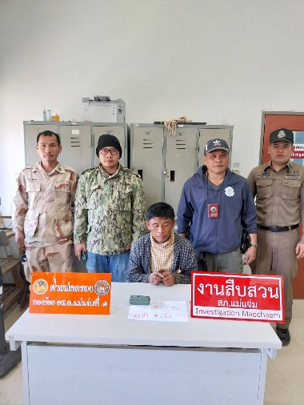
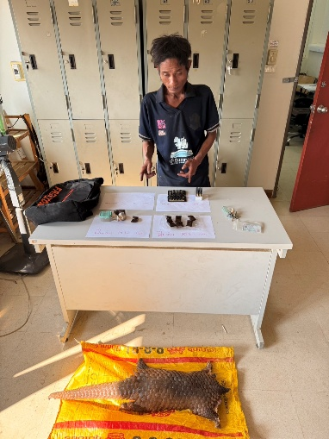

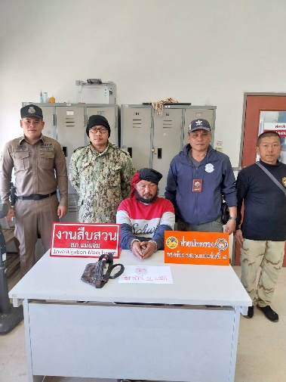
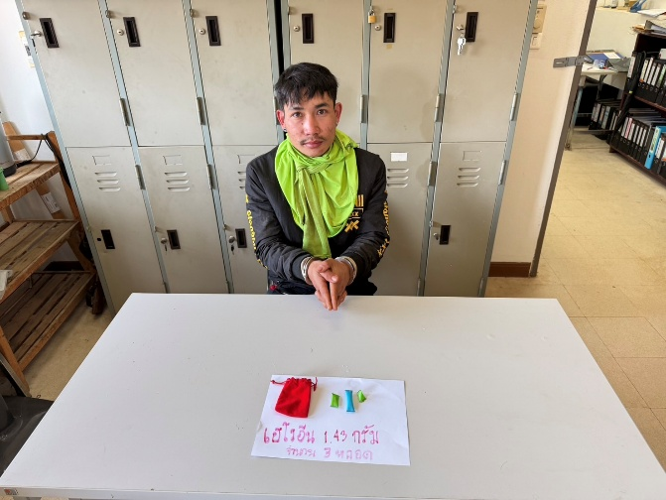

2.งานสอบสวน
คดีกลุ่ม 1 คดี ความผิดเกี่ยวกับชีวิต ร่างกาย และเพศ (เจตนา)
- ข้อหา พยายามฆ่าฯ จับกุม 1 ราย นายเสกสรร ขยันการ อายุ 40 ปี ที่อยู่ 75 ม.11 ต.กองแขก อ.แม่แจ่ม จ.เชียงใหม่ เหตุเกิด ถนนเขตบ้านกองแขกใต้ ม.11 ต.กองแขก อ.แม่แจ่ม จ.เชียงใหม่ ของวันที่ 16 ม.ค. 68 เวลาประมาณ 07.00 น. ควบคุมตัวได้ 16 ม.ค. 68 เวลา 17.54 น.
- ข้อหา ต่อสู้ขัดขวางเจ้าหน้าที่ฯ จับกุม 1 ราย นายเสกสรร ขยันการ อายุ 40 ปี ที่อยู่ 75 ม.11 ต.กองแขก อ.แม่แจ่ม จ.เชียงใหม่ เหตุเกิด ถนนเขตบ้านกองแขกใต้ ม.11 ต.กองแขก อ.แม่แจ่ม จ.เชียงใหม่ ของวันที่ 16 ม.ค. 68 เวลาประมาณ 07.00 น. ควบคุมตัวได้ 16 ม.ค. 68 เวลา 17.54 น.
- ข้อหา ทำร้ายร่างกายฯ จับกุม 2 ราย
1.นายเสกสรร ขยันการ อายุ 40 ปี ที่อยู่ 75 ม.11 ต.กองแขก อ.แม่แจ่ม จ.เชียงใหม่ เหตุเกิด ถนนเขตบ้านกองแขกใต้ ม.11 ต.กองแขก อ.แม่แจ่ม จ.เชียงใหม่ ของวันที่ 16 ม.ค. 68 เวลาประมาณ 07.00 น. ควบคุมตัวได้ 16 ม.ค. 68 เวลา 17.54 น.
2. นายก้อ เซ่งจ่าว อายุ 49 ปี ที่อยู่ 235 ม.5 ต.แม่นาจร อ.แม่แจ่ม จ.เชียงใหม่ เหตุเกิด บ้านเลขที่ 151 ม.15 ต.แม่นาจร อ.แม่แจ่ม จ.เชียงใหม่ ของวันที่ 15 เม.ย. 67 เวลาประมาณ 22.30 น.

คดีกลุ่ม 2 คดี ความผิดเกี่ยวกับชีวิต ร่างกาย และเพศ (ไม่เจตนา)
- ไม่มีคดีเกิดขึ้น

คดีกลุ่ม 3 คดีความผิดเกี่ยวกับทรัพย์
- ข้อหา ลักทรัพย์ฯ จับกุม 1 ราย นายจายโค่ ไม่มีนามสกุล อายุ 14 ปี ไทยใหญ่ เมียนมาร์ เหตุเกิด ห้องเช่าเลขที่ 119 ม.3 ต.ช่างเคิ่ง อ.แม่แจ่ม จ.เชียงใหม่ ของวันที่ 19 ม.ค. 68 เวลาประมาณ 17.00 น.
- 2 -

คดีกลุ่ม 4 คดีที่น่าสนใจ
- ข้อหา ฉ้อโกงฯ จับกุม 1 ราย
- ข้อหา หมิ่นประมาทฯ จับกุม 4 ราย

คดีกลุ่ม 5 ฐานความผิดพิเศษ
- ข้อหา พรบ.คนเข้าเมือง(ต่างด้าว) จับกุม 2 ราย
- ข้อหา มีอาวุธปืนและเครื่องกระสุนฯ จับกุม 1 ราย

รวมของกลาง คดี 5 กลุ่ม กระสุนปืน.22 จำนวน 37 นัด

* หมายเหตุ ผลการจับกุมคดีเกี่ยวกับยาเสพติด ข้อหาจำหน่ายฯ 1 ราย , ครอบครองฯ 10 ราย ครอบครองเพื่อเสพฯ 3 ราย , เสพฯ 15 ราย รวมของกลาง ยาบ้า 180 เม็ด , เฮโรอีน 2.25 กรัม , ฝิ่น 3.59 กรัม

*ข้อหา เมาขับฯ จับกุม 1 ราย นายหลิ่ง ลุงอ่อง อายุ 25 ปี ที่อยู่ 36 ม.11 ต.ศรีดงเย็น อ.ไชยปราการ จ.เชียงใหม่ เหตุเกิด จุดสกัดกวดขันวินัยจราจร/แอลกอฮอล์ หน้าสถานีตำรวจภูธรแม่แจ่ม ม.4 ต.ช่างเคิ่ง อ.แม่แจ่ม จ.เชียงใหม่ เวลาประมาณ 20.35 – 20.40 น. ของวันที่ 1 ม.ค. 68 ค่าแอลกอฮอล์วัดจากเครื่องได้ 135 มลก.

ข้อมูล ณ วันที่ 3 ก.พ. 2568


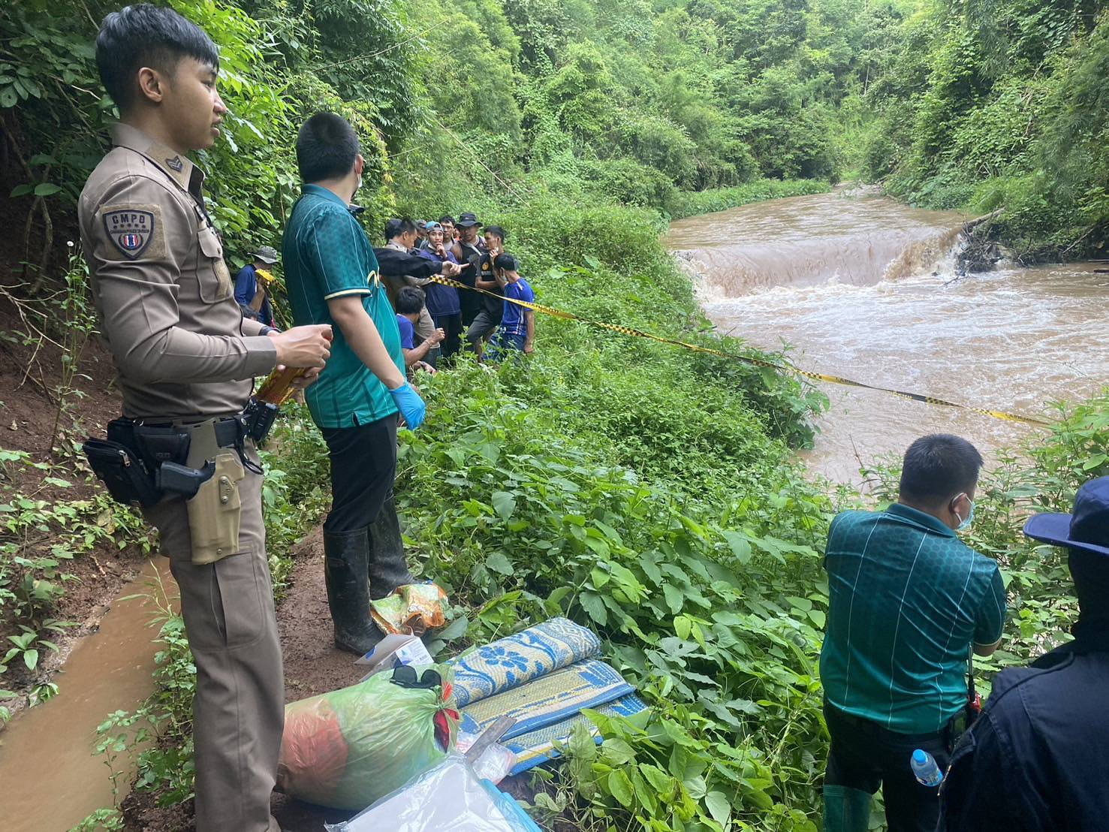
3. งานป้องกันปราบปราบ
2 ม.ค. 2568
เมื่อวันนี้ 2 ม.ค.68 ประมาณเวลา 14.00 น. สายตรวจช่างเคิ่ง/ท่าผา ว.4 เหตุบุกรุกบ้าน โดยมีอาวุธ (มีด) บ.แม่ปาน ม.10 ต.ช่างเคิ่ง อ.แม่แจ่ม จว.ชม.ฯ พบคู่กรณีตกลงกันไม่ได้ ตอนนี้นำตัวพบ 30 ว.24 นี้

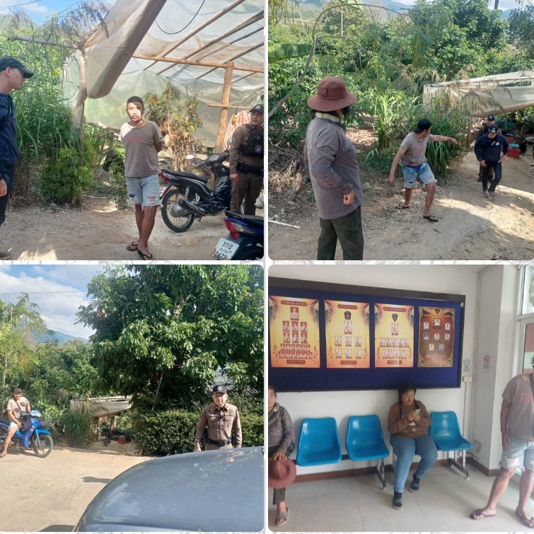

7 ม.ค. 2568
เมื่อวันนี้ 7 ม.ค.67 เวลา 19.10 น. รับแจ้งจาก 191 เหตุ ว.40 สายตรวจช่างเคิ่ง/ท่าผา ว.4 พบกระบะเสียหลักลงข้างทาง บริเวณ ถนนบ้านต่อเรือมุ่งหน้า บ้านทุ่งยาว ไม่มีคู่กรณี คนขับไม่ได้รับบาดเจ็บ รถไม่กีดขวางการจราจร ไม่มีทรัพย์สินทางราชการเสียหาย เจ้าของรถประสงค์จะชักลากเองในวันพรุ่งนี้
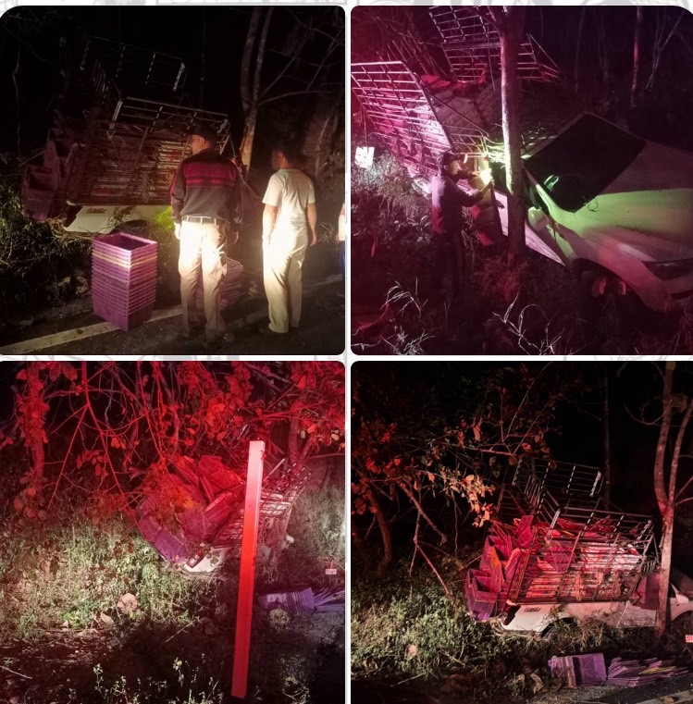

4. งานจราจร
20 ม.ค. 2568
เมื่อวันนี้ 20 ม.ค.68 เวลาประมาณ 12.40 น. เหตุ ว.40 รยบ. + จยย. เหตุเกิด บ.เจียง ม.18 ต.ช่างเคิ่ง อ.แม่แจ่ม สายตรวจช่างเคิ่ง/ท่าผา , จราจร ร่วมกับ 30 ว.4 มีผู้ได้รับบาดเจ็บ 1 รายนำส่ง รพ.เทพรัตน์ฯแล้ว ไม่มีทรัพย์สินทางราชการเสียหาย การจราจรสัญจรได้เป็นปกติแล้ว
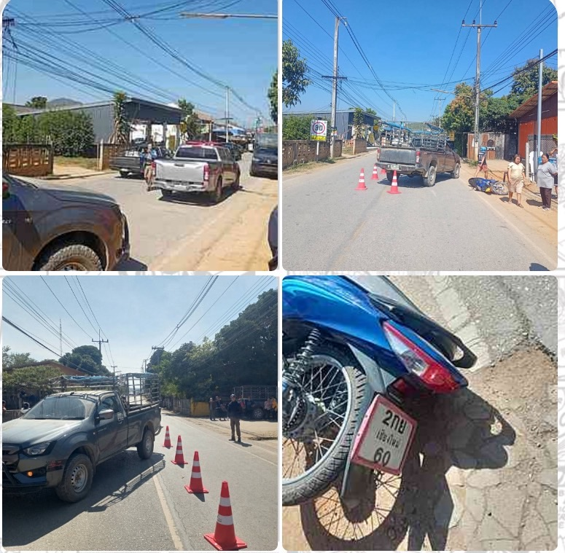

5. งานอำนวยการ
21 ม.ค. 2568
วันนี้ 21 มกราคม 2568 เวลา 10.00 น.โดยการอำนวยการของ พ.ต.อ. อมรพงษ์ พงษ์สุพรรณ ผกก. สภ.แม่แจ่ม ได้มอบหมายให้พ.ต.ท.สุนทร อินใจคำ รอง ผกก.ป.ฯ เข้าร่วมการประชุมคณะกรรมการพิจารณาคัดเลือก กำนัน ผู้ใหญ่บ้าน แพทย์ประจำตำบลสารวัตรกำนัน และผู้ช่วยผู้ใหญ่บ้าน โดยมี นายศิวะ ธมิกานนท์ รองผู้ว่าราชการจังหวัดเชียงใหม่ เป็นประธาน
